CHƯƠNG TRÌNH
***

07g30 - 07g45: Đón tiếp đại biểu và thí sinh
07g45 - 08g00: Văn nghệ đầu giờ
08g00 - 08g10: Tuyên bố lý do
Giới thiệu đại biểu
08g10 - 11g00: Phần thi của nhóm 1, 2, 3, 4, 5
14g00 – 17g30: Phần thi của nhóm 6, 7, 8, 9, 10

Ban Thường vụ Thành Đoàn

Trân trọng kính mời:

Ban Thường vụ các cơ sở Đoàn
có thí sinh vào Vòng bán kết Hội thi

Đến tham dự VÒNG BÁN KẾT
HỘI THI BÍ THƯ ĐOÀN CƠ SỞ GIỎI
LẦN 1 – NĂM 2009

- Thời gian: 7g30 ngày 25/7/2009 (thứ bảy)

- Địa điểm: Hội trường Thành Đoàn
Số 01 Phạm Ngọc Thạch, Quận 1

Trân trọng được đón tiếp.

TL. BTV THÀNH ĐOÀN
CHÁNH VĂN PHÒNG

(Đã ký)

Lâm Đình Thắng

ĐOÀN TNCS HỒ CHÍ MINH
BCH TP. HỒ CHÍ MINH

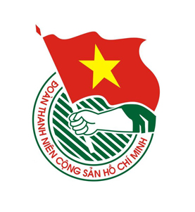
Tháng 7/2009

